1、编写个shell脚本，首先让用户输入一个路径，判断该位置下有多少个txt文件，如果没有的话提示无此文件，如果有的话当前目录中的txt文件转移到/tmp目录下(10分)
提示：先找到所以txt文件，然后执行复制即可
1 read –p “ enter a directory:：” dir
2 [ $? -ne 0 ] && exit 1

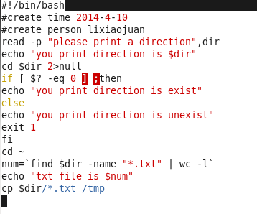
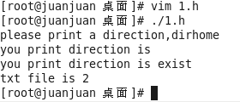

2、编写shell脚本，要求用户输入网卡编号（eth0、eth1、eth2、lo），如果输入网卡不存在提示无此网卡，如果存在获取本机的网络地址。(10分)
#提示：可以先用“ifconfig 目标网卡”，找到目标网卡的IP信息，然后分别通过grep、sed（或者是{ }）将需要的部分提取出来就可以了
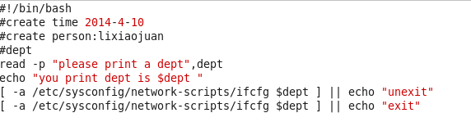

3、编写shell脚本，要用户输入一个文件名，然后判断此文件是否存在，如果不存在，提示不存在，并且创建该文件（touch）；如果已经存在了，将其拷贝到 /tmp 目录下。(10分)
提示：判断是否是字符设备文件，可以用命令“ [ -a "$FILENAME" ]”
-a 判断文件是否存在
-f 判断文件是否存在，并且文件是一般文件
-d判断文件是否存在，并且文件是文件夹

4、编写shell程序，实现自动删除50个账号的功能。账号名为stud1至stud50。(15分)
#提示：可以用while之类的循环实现删除50次的操作
While [ I ]
Useradd stu$i

5、设计一个Shell程序，在/userdata目录下建立50个目录，即user1～user50，并设置每个目录的权限，其中其他用户的权限为：读；文件所有者的权限为：读、写、执行；文件所有者所在组的权限为：读、执行。(15分)
#提示：修改权限可用chmod来实现

6、某系统管理员需每天做一定的重复工作，请按照下列要求，编制一个解决 方案( 20分 )
（1）在下午4 :50删除/abc目录下的全部子目录和全部文件；
（2）从早8:00～下午6:00每小时读取/xyz目录下x1文件中每行第一个域的全部数据加入到/backup目录下的bak01.txt文件内；
#提示：用crontabl做个计划任务
#第一个计划任务执行时间是每天16:50，动作是删除/abc下的文件（rm –rf /abc*）
#第二个计划任务执行的动作是提取x1中的以第一个域的操作是cut -f1 /xyz/x1
#将三个/data目录下的所有文件压缩归档的命令是tar zcvf backup.tar.gz /tmp

